

TECNOLOGÍA Y ORGANIZACIÓN DE COMPUTADORES
1º Grado en Ingeniería Informática

RELACIÓN DE PROBLEMAS

Departamento de Arquitectura y Tecnología de Computadores
Universidad
de Granada

Ejercicios del Tema 4.
Introducción a los sistemas digitales.

4.1.- Utilizando los postulados y teoremas del álgebra de Boole, simplifique las siguientes expresiones algebraicas hasta que cada variable aparezca el mínimo número de veces:

a)
b) 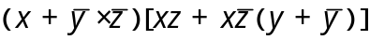

4.2.- Verifique las siguientes identidades utilizando los postulados y teoremas del álgebra de Boole.
a) 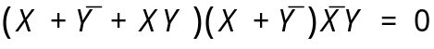
b)
c)
d) 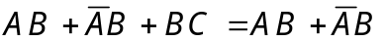

4.3.- Escriba las siguientes funciones, y sus complementos, como suma de mínterms y como producto de máxterms:

a) 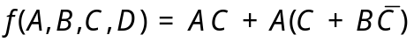
b)

4.4.- Las acciones de una compañía están repartidas en poder de cuatro accionistas de la siguiente forma: A, 12%; B, 23%; C, 30%; D, 35%. Las decisiones se toman por mayoría y cada uno de los accionistas tiene un botón particular de la mesa de juntas que se utiliza para las votaciones. Obtenga una función de conmutación que indique si se aprueban las propuestas presentadas por la junta de accionistas.

4.5.- Obtenga la tabla de verdad de una función de conmutación con 5 entradas (A, B, C, D, E) y dos salidas (X, Y) que reúna las siguientes características: La salida X debe ser 1 cuando la mayoría de las entradas sea 1, mientras que Y ha de ser 1 cuando haya dos o tres entradas con valor 1.

4.6.- En muchos automóviles, la alarma del cinturón de seguridad se usa también para indicar que se está dejando la llave en el contacto o dejando las luces del coche encendidas, cuando está desocupado. La siguiente proposición describe la forma en que puede funcionar dicho sistema:

“La alarma suena si la llave está en el contacto y la puerta está abierta y el motor no está funcionando; o si las luces están encendidas y la llave no está en el contacto; o si el cinturón de seguridad del conductor no está ajustado y el motor está funcionando”

Exprese mediante una función de conmutación el funcionamiento de la alarma, asignando una variable binaria a cada uno de los eventos que se puedan presentar.

4.7.- Obtenga la tabla de verdad de un sistema combinacional que opere con dos datos de dos bits, A = a₁a₀ y B = b₁b₀, y realice la operación Z = 2*A*B. ¿Cuántos funciones son necesarias para codificar la operación Z? Exprese cada función de Z como suma de mínterms (z_{i} = ∑ m(i)).

4.8.- Compruebe que:
a) La función NOR constituye un conjunto completo de operadores.
b) La función NAND constituye un conjunto completo de operadores.
c) La función NOR no es asociativa.
d) La función NAND no es asociativa.
e) La función XOR es asociativa.
f) La función XNOR no es asociativa.

4.9. Realice la función XNOR para dos variables utilizando únicamente puertas NAND de dos entradas.

4.10.- Ilustre cómo podría usarse una puerta lógica XOR para obtener la misma función entrada/salida que un inversor (NOT).

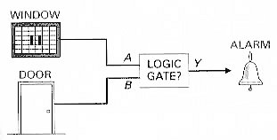
4.11.- En la figura de la derecha se muestra un control lógico simplificado de una alarma. La alarma debe activarse (con un nivel lógico ‘1’) cuando la puerta o la ventana estén abiertas. Suponga que, cuando la ventana o la puerta se abren, se transmite una señal lógica ‘1’ por la respectiva línea A o B. ¿Qué tipo de puerta lógica utilizaría para este sistema?
Repita el ejercicio anterior, suponiendo esta vez que A toma el valor lógico ‘1’ cuando la ventana está cerrada y que B toma el valor lógico ‘1’ cuando la puerta está cerrada ¿Qué tipo de puerta lógica habría que usar en tal caso?

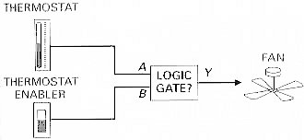
4.12.- En el circuito de la figura, el ventilador debe activarse (con un valor lógico ‘1’) cuando el termostato indique, mediante un valor ‘1’, que la temperatura ha excedido cierto nivel prefijado, siempre y cuando el enabler (habilitador) del control esté activado (valor lógico ‘1’). ¿Qué puerta lógica debe usarse?

4.13.- Dada la siguiente función de conmutación:
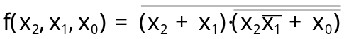
a) Implemente el circuito directamente a partir de la expresión algebraica usando puertas lógicas
b) Calcule la salida de la función para cada combinación de entradas rellenando cada una de las columnas de la siguiente tabla:
 |  |  | (a) | (b) | (c)= 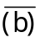 | (d)=(a)·(c) | (e)=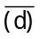
x₂ | x₁ | x₀ | x₂+x₁ | 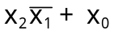 | 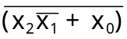 | 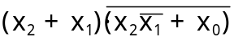 | f
0 | 0 | 0
0 | 0 | 1
0 | 1 | 0
0 | 1 | 1
1 | 0 | 0
1 | 0 | 1
1 | 1 | 0
1 | 1 | 1
c) Utilizando los postulados y teoremas de Álgebra de Boole, obtenga la expresión más simple posible de dicha función, dibuje el circuito resultante mediante puertas lógicas y compruebe que se trata de la misma función rellenando su tabla de verdad.

4.14.- Para cada una de las siguientes funciones (en las que “a” representa el bit más significativo)
a) f₁(a,b,c) = m(0,1,3,5)
b) f₂(a,b,c) = M(0,1,4,7)
c) f₃(a,b,c) = m(0,1,7)+d(4,6)
d) f₄(a,b,c) = M(0,6)· d(1,2,4,5)

- Obtener la expresión mínima como suma de productos y como producto de sumas.
- Obtener la expresión mínima del complemento de cada función como suma de productos y como producto de sumas.
Comente los resultados.

4.15.- Determine las realizaciones mínimas como suma de productos de cada una de las siguientes funciones (Nota: La variable que aparece más a la izquierda es siempre la más significativa)

a) f(x₃,x₂,x₁,x₀) = m(0,4,6,10,11,13)
b) f(a,b,c,d) = (3,5,7,11,13,15)
c) f(x₃,x₂,x₁,x₀) = m(1,3,5,8,9,11,15)+d(2,13)
d) f(x₃,x₂,x₁,x₀) = (1,3,5,13) · d(0,7,9)
e) f(V,W,X,Y,Z) = m(0,2,3,4,5,11,18,19,20,23,24,28,29,31)

4.16.- Determine las realizaciones mínimas como producto de sumas de cada una de las siguientes funciones (Nota: La variable que aparece más a la izquierda es siempre la más significativa)

a) f(w,x,y,z) = m(3,4,5,7,11,12,14,15)
b) f(a,b,c,d) = m(4,5,7,12,14,15)+d(3,8,10)
c) f(x₃,x₂,x₁,x₀) = (0,2,9,10) · d(1,8,13)
4.17.- Obtenga una realización mínima a dos niveles NAND/NAND de las siguientes funciones (Nota: La variable que aparece más a la izquierda es siempre la más significativa)
a) f(W,X,Y,Z) = m(2,8,10,11,13)+d(3,9,15)
b) f(x₃,x₂,x₁,x₀) = m(0,2,3,7,8,10,11,12,14)

4.18.- Obtenga una realización mínima a dos niveles NOR/NOR de las siguientes funciones (Nota: La variable que aparece más a la izquierda es siempre la más significativa)
a) f(W,X,Y,Z) = m(2,8,10,11,13)+d(3,9,15)
b) f(x₃,x₂,x₁,x₀) = m(0,2,3,7,8,10,11,12,14)

